ZEMLJANA UMJETNOST
OVU AKTIVNOST MOŽEŠ RADITI U DVORIŠTU.
1. POČNI TAKO ŠTO ĆEŠ PRIKUPITI STVARI KOJE TI TREBAJU. TO MOGU BITI KAMENČIĆI, LIŠĆE, CVIJEĆE, BOBICE, GRANE…
MOŽEŠ UKLJUČITI I KUKCE AKO IH VIDIŠ (BUBAMARU, MRAVE…).

2. ODABERI RAVNU POVRŠINU DA MOŽEŠ OSTVARITI SVOJE VELIKO DJELO.

3. OD LIŠĆA ILI KAMENČIĆA MOŽEŠ NAPRAVITI MNOGOBROJNE OBLIKE: SPIRALU, SUNCE, KUĆU, SMJEŠKA, SRCE…

4. OD OBLUTAKA MOŽEŠ NAPRAVITI MOSTOVE ILI STUPOVE OD NASLAGANOG KAMENJA ILI GRANČICA.

DOBRU ZABAVU!

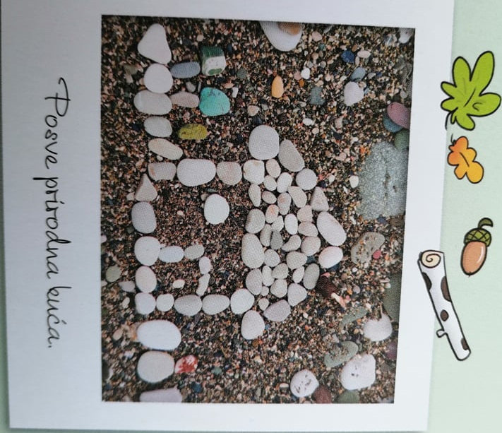

SLIKAJ ŠTO SI NAPRAVIO I POŠALJI MI! MOŽEŠ SLIKATI I KUKCE KOJE SI VIDIO!

